成教教学教师平台4.0

用户手册

版权所有 侵权必究

版权声明
Copyright ©2018 弘成科技发展有限公司版权所有。保留所有权利。
本版权声明提到的文档版权和知识产权属于弘成科技发展有限公司所有，并受《中华人民共和国著作权法》、《计算机软件保护条例》、《知识产权保护条例》和相关国际版权条约、法律、法规，以及其它知识产权法律和条约的保护。
任何单位或者个人未经弘成科技发展有限公司书面授权不得复制、修改、翻译、改编、发行、展示或者出版本文档的任何部分，不得将文档用于任何商业目的或进行任何转授权行为，否则将视为非法侵害，弘成科技发展有限公司保留依法追究其责任的权利。
本文档中的信息如有更改，恕不另行通知。弘成科技发展有限公司对文档不做任何担保，不论是明确的，还是隐含的，包括但不限于隐含的适销和适合特定用途的保证。
弘成科技发展有限公司对本文档的功能及其中包含的错误，或者因使用本文档而造成的直接、间接、特殊、偶发或继发性损失不承担任何责任。
此条款同样适用于弘成科技发展有限公司拥有完全权利的文字、图片、表格等内容。

弘成科技发展有限公司
2018年9月

目录
成教教学教师平台4.0 1
1 引言 4
1.1 编写目的 4
1.2 平台背景 4
1.3 参考资料 4
2 平台概述 4
2.1 平台功能 4
2.2 运行环境 4
3 使用说明 5
3.1 基础功能介绍 5
3.1.1 门户页面 5
3.1.2 管理页面 6
3.1.3 添加、编辑、删除页面 7
3.1.4 导入导出、批量设置 7
3.2 课程管理 8
3.2.1 课件浏览 8
3.2.2 作业批改 8
3.2.3 阶段练习 9
3.2.4 课程论坛 9
3.2.5 导学资料 10
3.2.6 课程辅导 11
3.2.7 视频答疑 12
3.2.8 课程设计 12
3.2.9 资源管理 14
3.3 成绩录入 14
3.3.1 成绩录入 14
3.3.2 活动学习记录查询 15
3.4 在线作业 15
3.4.1 题库管理 15
3.4.2 试卷管理 15
3.4.3 作业安排 16
3.4.4 试卷评阅 17
3.5 论文 17
3.5.1 论文辅导情况 17
3.5.2 论文评阅 17
3.6 督学导学 17
3.6.1 督学导学 17

引言

编写目的
为客户及运维人员提供系统平台的操作指导手册。

平台背景
平台包括管理后台以及管理平台两部分，主要面向学院教务管理员的业务功能。

参考资料
《产品规格说明书》、《产品设计文档》

平台概述

平台功能
平台涵盖所有教务老师的日常处理业务，包括招生、学籍、教务、考务、学务、财务、论文、毕业、学位、教材等，以及配套的查询统计功能。

运行环境
推荐浏览器为：Chrome、Firefox、IE9及以上。
推荐分辨率为1920*1680

使用说明

基础功能介绍

门户页面
系统初始账号是手机号码（具体可咨询学校管理员），初始密码为手机号，首次登录系统需要修改初始密码，密码规则必须超过8位的字母+数字。
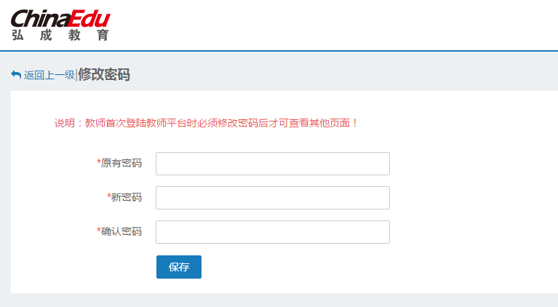

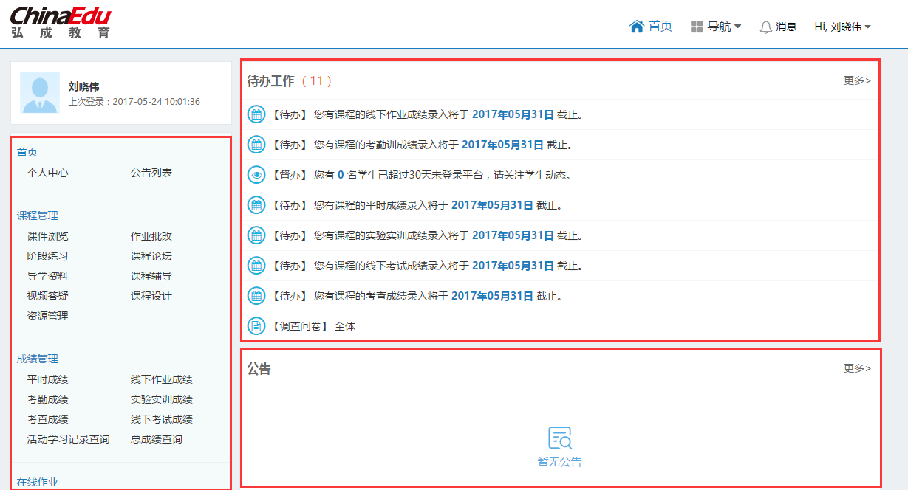
- 页面左侧为菜单栏
- 右侧为待办工作和公告
- 页面上方是导航栏。
可以通过菜单导航进入功能模块或者直接点击待办工作进行处理。
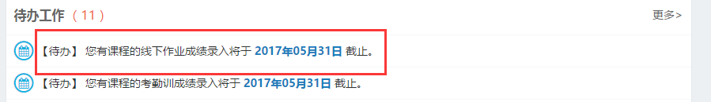
点击待办中的消息可以直接跳转到办理页面。

管理页面
系统大多数页面为管理页面，如下图：
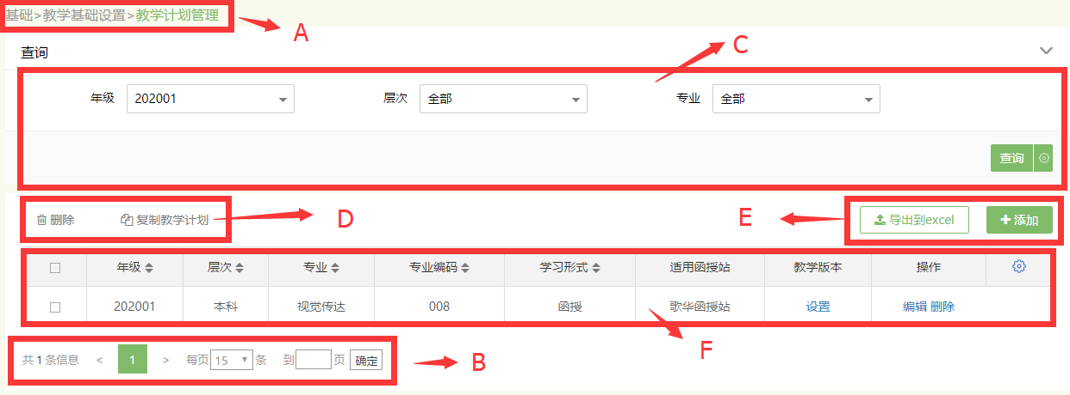
- A面包屑导航
- B分页设置：可以设置每页列表展示的
- C查询栏：包括各类查询条件，如单选，复选
- ，输入框
- D批量处理功能：包括批量删除，批量设置等，
- E单操作处理功能：包括导入导出、添加等
- F列表栏：根据查询条件展示查询结果信息，列表栏中会有单条操作按钮，如：、。

添加、编辑、删除页面
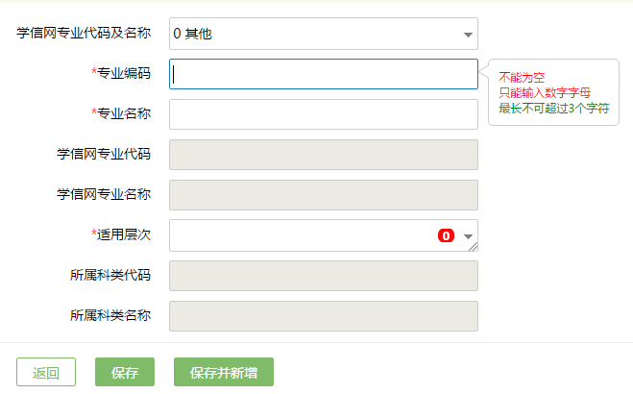
红色星号的字段为必填项，右侧气泡为字段填写要求，灰色的输入框表示不用填写，系统自动配置，点击保存新增数据。

导入导出、批量设置
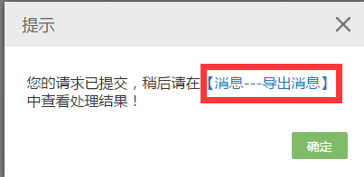
系统的导入导出以及批量设置（新生注册等）采用的异步操作，系统后台自动处理信息所有的信息都在页面右上角的操作栏中的消息查看。
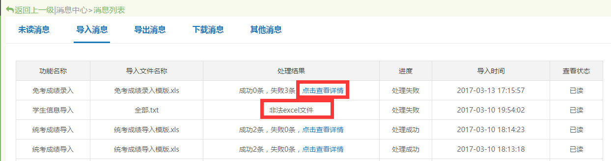
消息会显示批量处理的结果以及失败原因，并可以通过点击详情下载原因查看。

课程管理

课件浏览
- 功能概述
根据管理员分配的辅导课程，教师可以查看自己辅导课程的课件以及教材详情，进行预览。
- 功能操作
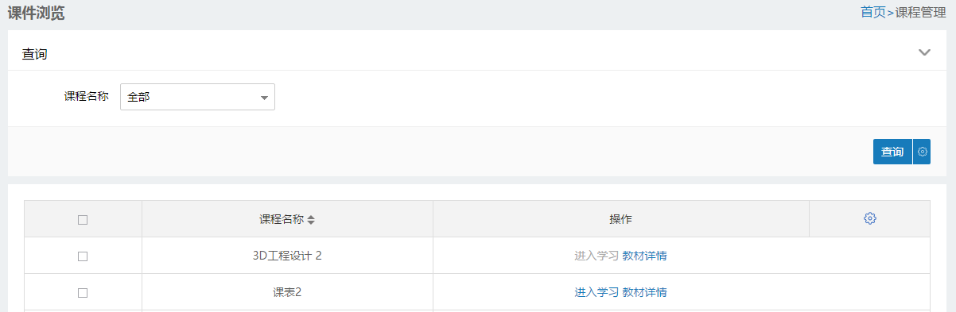
课程的课件和教材，是由管理员添加，或者由设计教师设计。

作业批改
- 功能概述
教师进行作业批改
- 功能操作
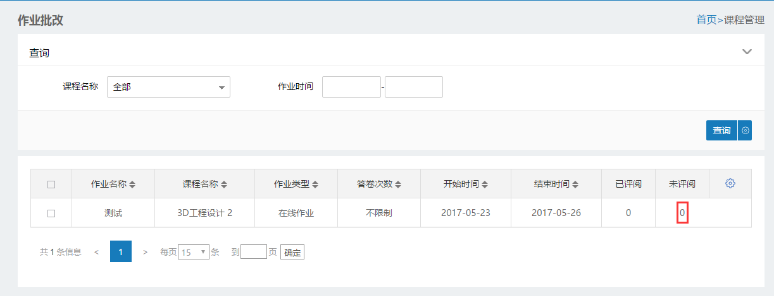
系统会显示教师负责所有课程的已设置作业，作业是由管理员同一安排的作业。
点击未评阅列表中的数字，可以进行作业评阅
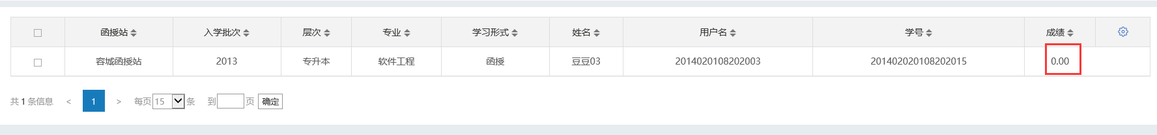

阶段练习
- 功能概述
教师可以上传阶段练习文件，供学生下载。
- 功能操作
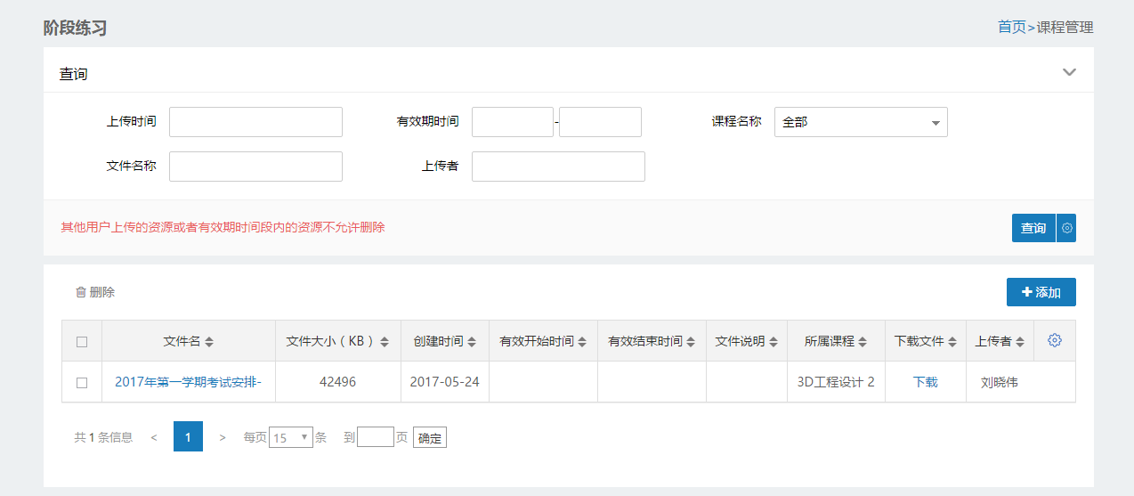
点击添加上传文件
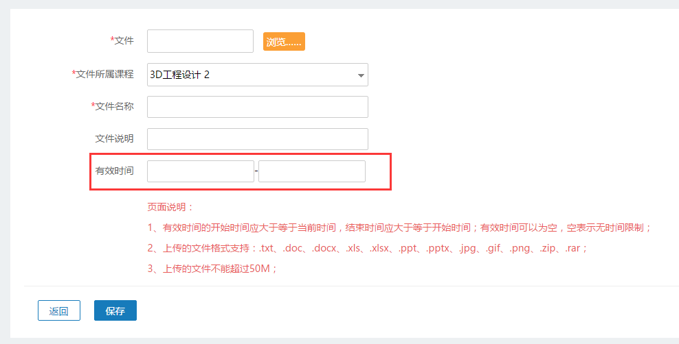

课程论坛
- 功能概述
进入论坛同学生进行交流
- 功能操作
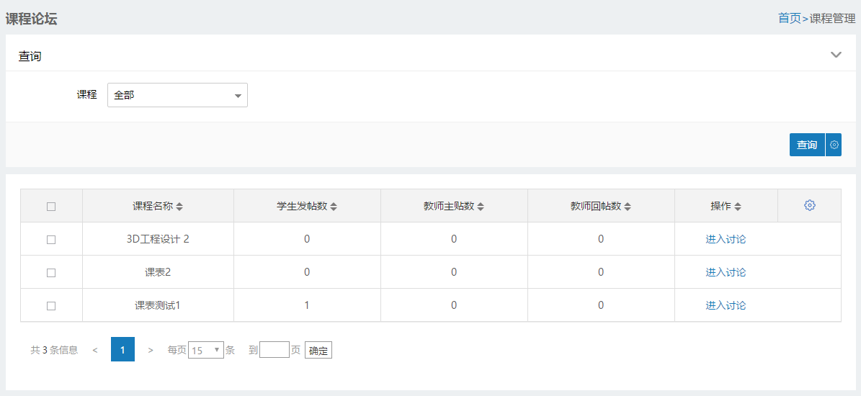
点击“进入论坛”跳转到BBS论坛页面，系统自动登录，可以看到本课程的论坛信息。
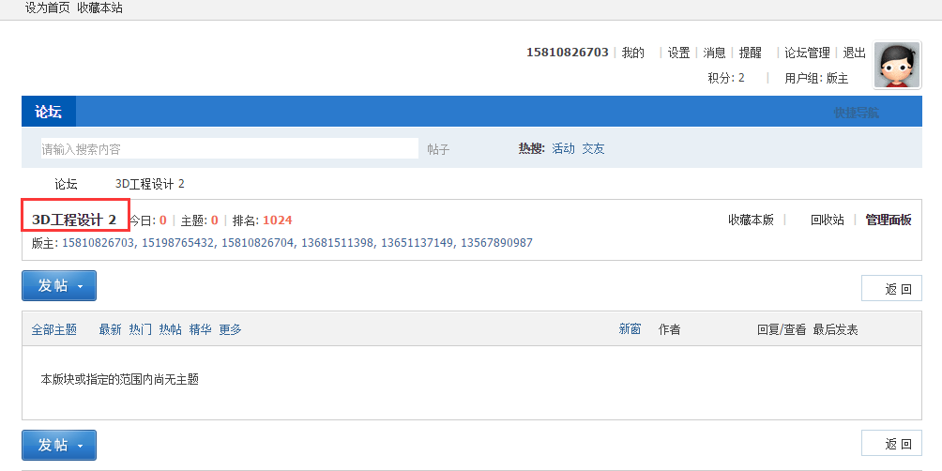

导学资料
- 功能概述
上传导学资料
- 功能操作
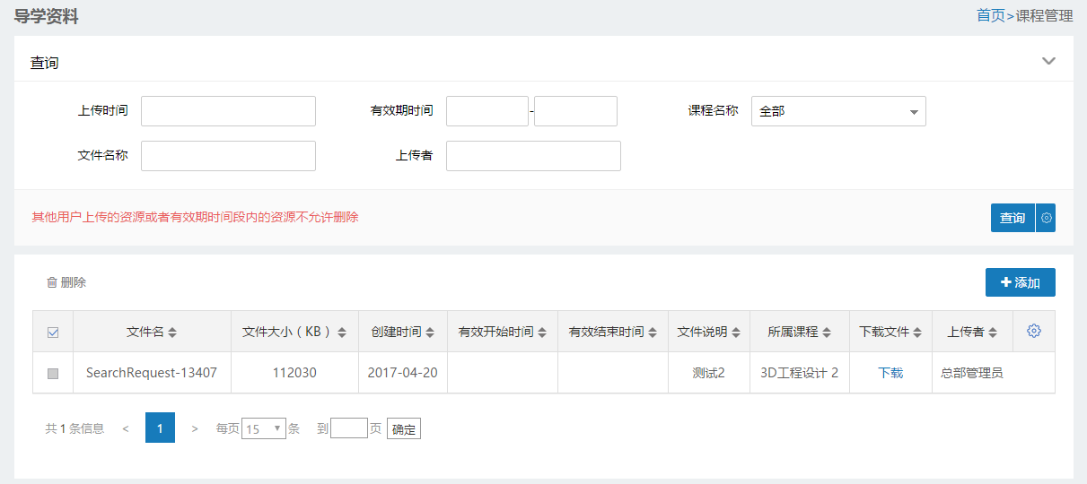

课程辅导
- 功能概述
对于接入LMS的可以使用课程辅导，辅导学生各类活动以及评分。
- 功能操作
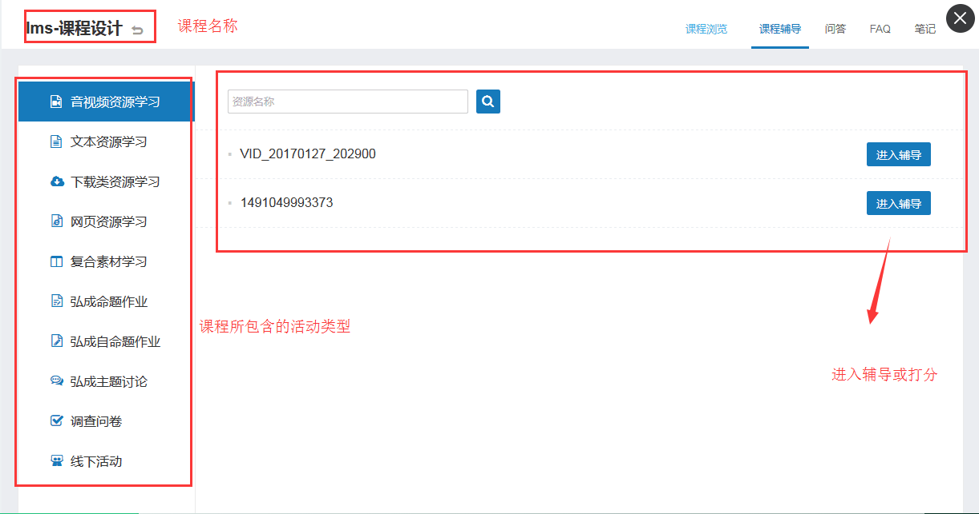
教师可以对学生的各个活动进行辅导，如命题作业，选中命题作业可以查看教师负责所有学生的作业。
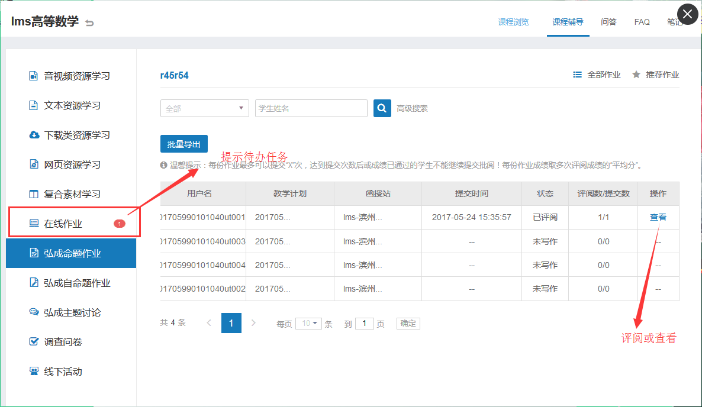

视频答疑
- 功能概述
教师可以进行在线答疑。
- 功能操作
视频答疑由管理员进行添加，添加后在指定时间，教师和学生都可进入课堂进行交流，教师进入后具有演讲权限。
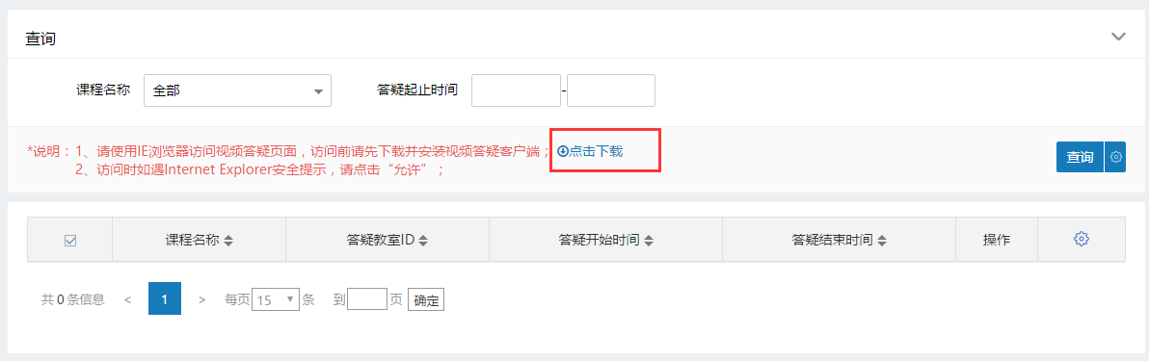
使用之前需要先点击下载下载软件。

课程设计
- 功能概述
教师可以通过系统设计课程的活动，只有设计教师才能进行课程设计
- 功能操作
点击课程设计，基本信息设置课程活动的信息
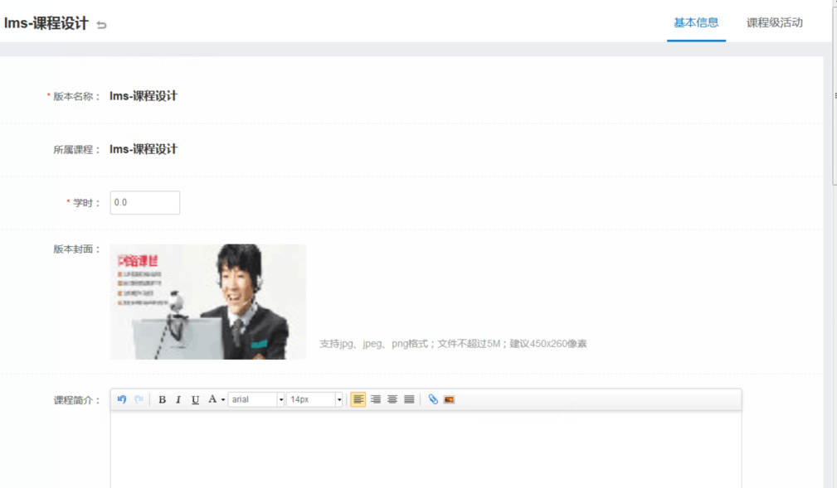
课程级活动
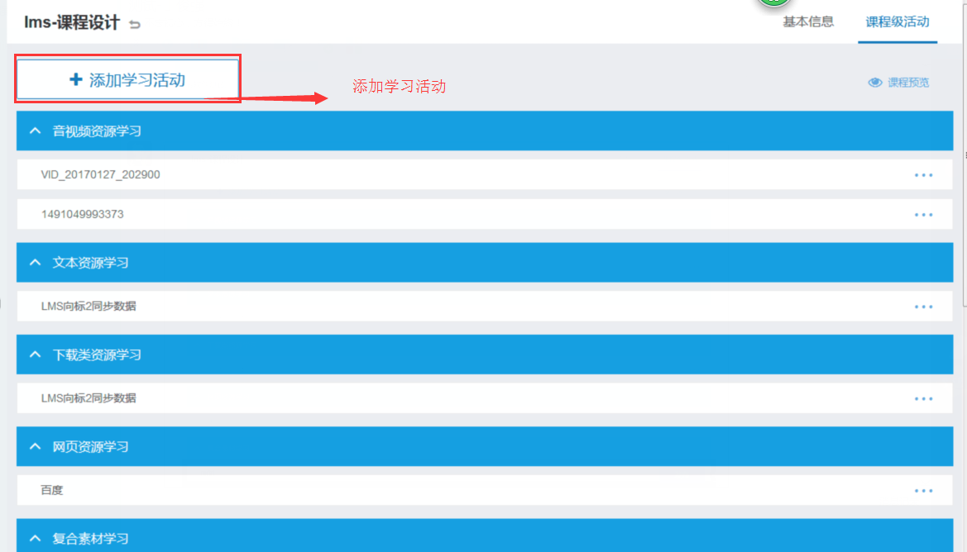
设计好后点击发布，辅导教师和学生可按照此课程设计进行教学活动。

资源管理
- 功能概述
管理课程活动需要的资源，如音视频资源，网页资源，文本资源等。
- 功能操作
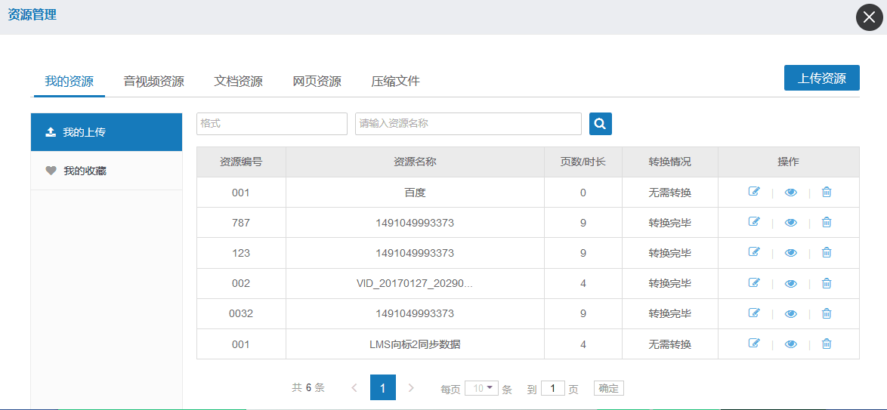

成绩录入

成绩录入
- 功能概述
成绩录入分为平时成绩、线下作业成绩、考勤成绩、实验实训成绩、考查成绩、线下考试成绩。
- 功能操作
以平时成绩录入为例
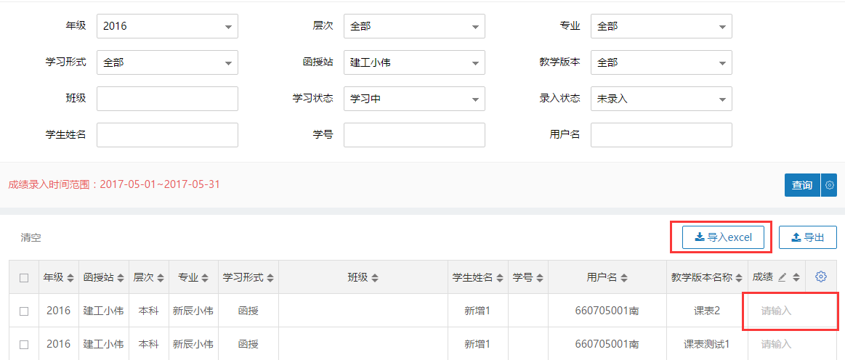
成绩录入只能在管理员设置的时间范围内录入成绩。录入方式分为两种，单条录入和导入，导入时需要先导出列表项然后录入成绩后，再导入。导入时可以选择分数导入规则。

活动学习记录查询
- 功能概述
对于LMS创建的活动，此功能进行成绩查询。
- 功能操作
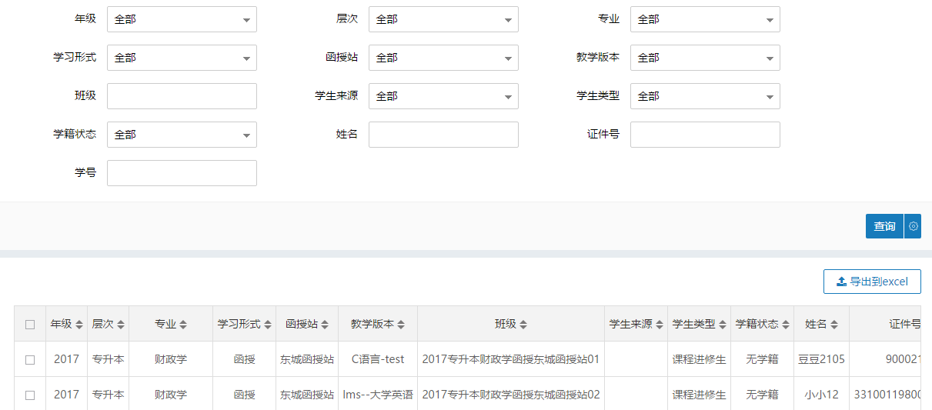
此数据为学生活动的原始数据买入学生资源点击次数，学习时长等。

在线作业

题库管理
功能概述
教师可以创建题库，用于组成试卷。

试卷管理
功能概述
教师将试题组成试卷

作业安排
- 功能概述
给学生安排在线作业
- 功能操作
活动安排管理：可以管理现有所有作业安排。
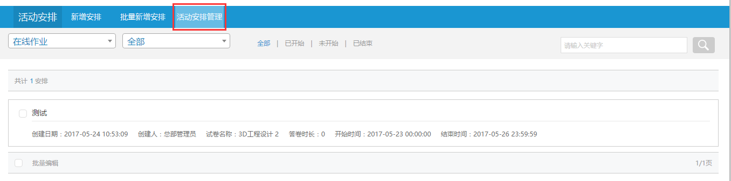
新增安排：新增一个作业安排
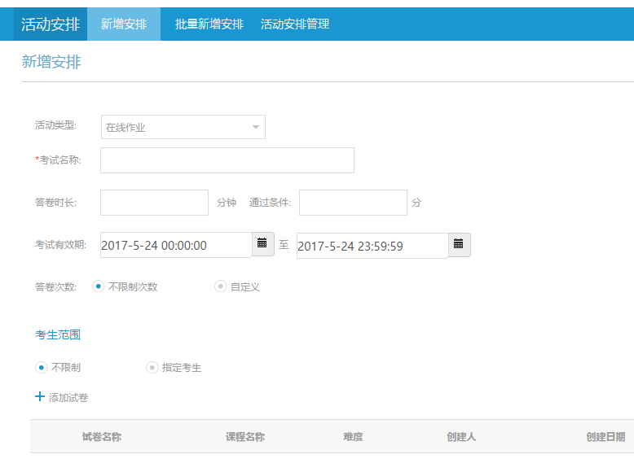
点击添加试卷可以选择现有试卷。
批量新增安排：多选试卷每个试卷新增一个作业。
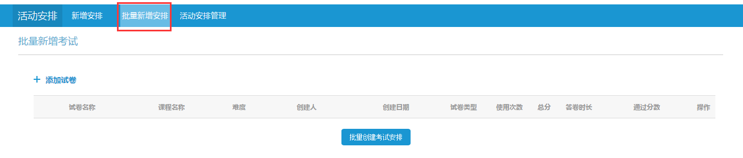

试卷评阅
- 功能概述
可以支持对学生昨晚的在线作业或在线考试的主观题进行评阅。

论文

论文辅导情况
- 功能概述
可以支持系统按照年级、层次、专业、学习形式、函授站进行批量分班也可以手动分班后通过EXCEL导入系统中。

论文评阅
- 功能概述
对学生提交的论文进行评阅指导，并且所有的评阅指导都会记录在平台。

督学导学

督学导学
- 功能概述
查看督学导学的信息并支持发布督学信息
- 功能操作
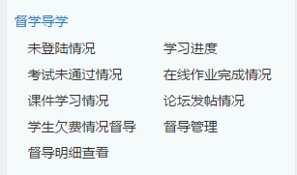
系统中督学导学功能操作相似，根据不同的统计结果进行督导
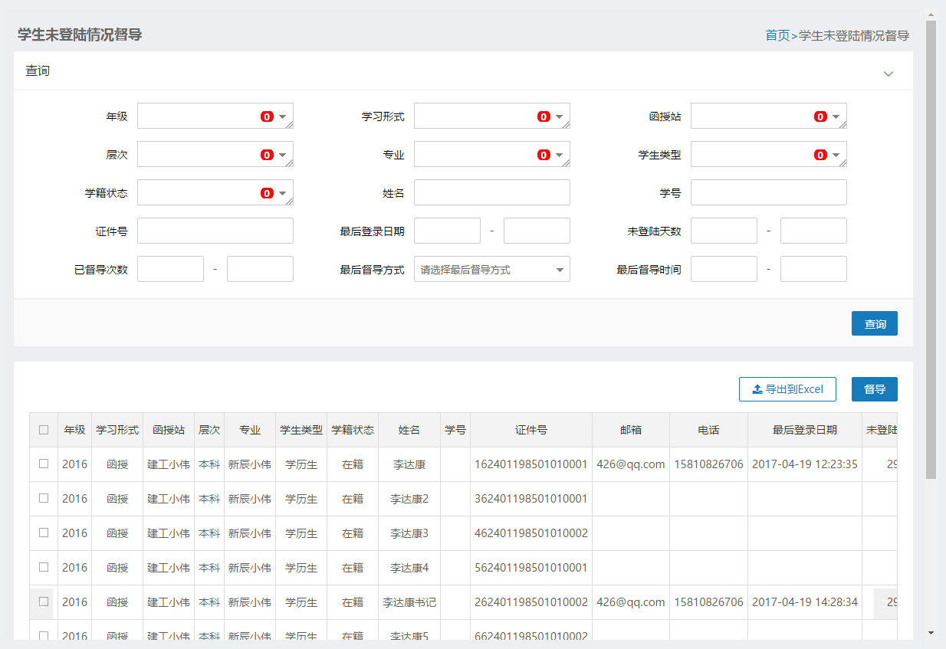
列表可以查看学生各种学习情况，可以选中学生后点击督导。
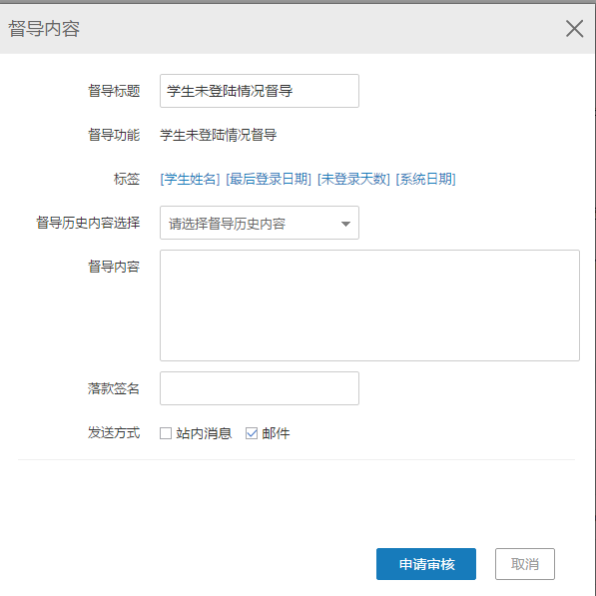
标签为系统自动可以获取的数据，设置后，学生可以通过站内信息或者邮件看到督导内容。

